Vak leltár
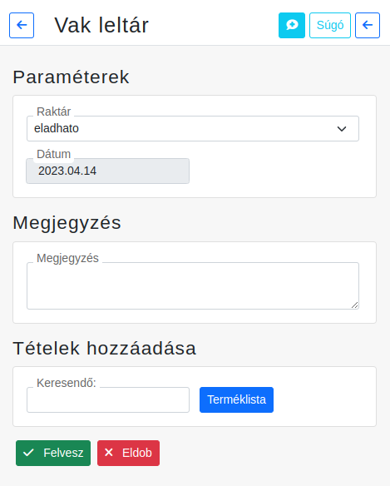
A különböző definíciók szerint „A számolási tevékenység teljes körű egyeztetés nélkül fejeződik be. Az ellenőrzés csak mintavétellel történik.”.
Azaz a leltározást végző nem tudhatja, hogy a vállalatirányítási rendszer nyilvántartásában milyen termékek és azok milyen mennyiségben szerepelnek, így a leltárfelvételi íveket kizárólag a raktárban található termékek felsorolásával ás megszámolásával veszi fel.
A leltár folyamata

Kapcsolódó oldalak:
- Tükör leltár
- Raktár korrekció
- Bizonylat korrekció raktár szempontjából
- Raktári bevételezés
- Szállítólevél

